北蒙街道：“一站式”便民服务大厅

让群众办事少跑腿

“以前办点业务很麻烦，在街道办完手续，还要跑到殷都区的业务部门再次办理，现在省事多了，就在这个大厅里，一次性办完了，不跑冤枉路。”8月25日上午，到北蒙街道便民服务大厅补缴养老保险的村民刘永琴欣喜不已的说道。

为积极响应上级部门关于“一件事一次办”政务服务改革的要求，北蒙街道办事处对人社所进行升级改造，将群众生产生活息息相关的服务项目全部进驻便民服务大厅，为群众提供“一站式办理、一站式办结、全天候服务”。

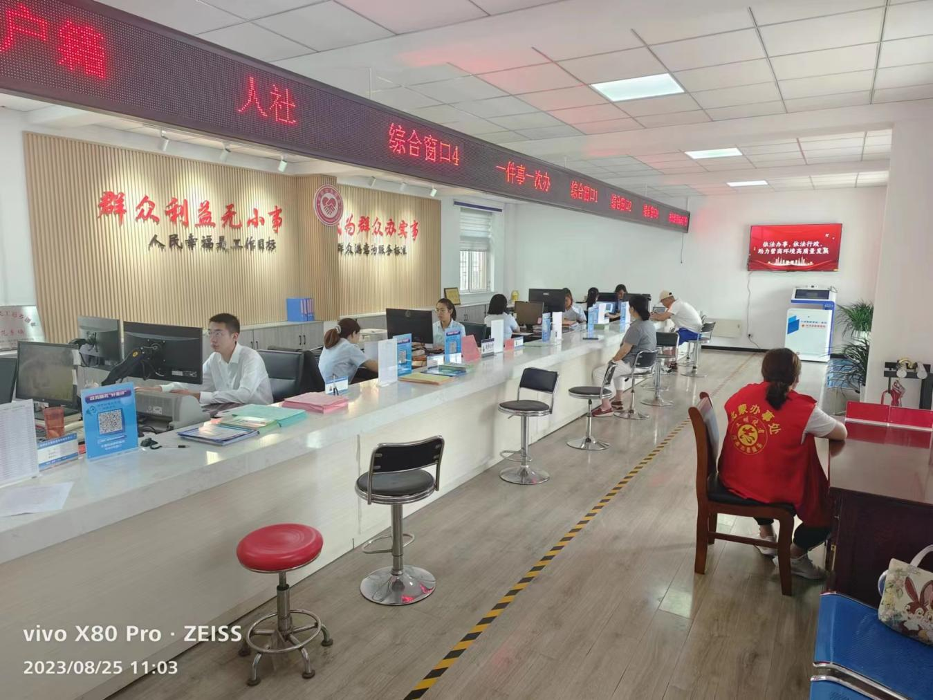

一、优化办事流程，提高办事效率

便民服务大厅按照公开、公平、公正、规范、廉洁、便民的办事原则，推行“一站式”亲情服务，全开放式办公，内设人社、市场监督、民政医保、卫健残联、城建、农业、退役军人等8个服务窗口，由相关部门派工作人员进驻大厅集中办公，挂牌上岗，接受群众咨询和监督，优化了办事流程，提高了办事效率，让群众真正感受到了便民惠民的作用。

二、加强学习，不断提高服务质量

便民服务中心工作人员认真学习办事流程和相关法律、法规，坚持首问责任制和限时办结制，虚心听取群众意见，不断完善有关制度，改进工作方法，转变工作作风，办事质量和效率不断提升。对因不了解情况而引发误会的群众，工作人员积极做好解释、协助办理工作。

三、服务再升级

便民服务中心是政府服务社会、服务群众的“窗口”，是党和政府联系群众的桥梁和纽带，是新形势下提高执政能力建设的有效载体。因此首先完善了软硬件设施，配备了信息引导台、个体智能审批一体机、便民服务箱、群众休息区等，真正做到以人为本，方便群众。其次，对各项服务内容、服务指南、办事程序、办结期限等公开告知。最后制定了《便民服务中心工作规章制度》，要求工作人员从受理到办结提供全程规范服务。

2023年上半年以来，便民大厅共接待群众9000余人次，办理业务7000余件。敞开的柜台式窗口，严格的挂牌制度、贴心的微笑服务，使前来办事的群众感受到了轻松舒适的环境；规范的人性化服务，减少了群众因一件事跑断腿的顾虑，满意的办事效率，得到了辖区群众的一致好评。

